# Universidade Federal de Mato Grosso

SERVIÇO PÚBLICO FEDERAL UNIVERSIDADE FEDERAL DE MATO GROSSO

PROGRAMA DE PÓS-GRADUAÇÃO EM ANTROPOLOGIA SOCIAL CAMPUS UNIVERSITÁRIO CUIABÁ – BOA ESPERANÇA

CEP. 78060.900

E-mail: [sec-ppgas.ichs@](mailto:secreppgas@gmail.com)ufmt.br ou [ppgas.ichs@ufmt.br](mailto:ppgas.ichs@ufmt.br)

# REQUERIMENTO DE TRANCAMENTO DE MATRÍCULA

## À Coordenação do

**Programa de Pós-Graduação em Antropologia Social – PPGAS**

**Anexar Formulário em Processo no SEI: TIPO DE PROCESSO: TRANCAMENTO DE MATRÍCULA**

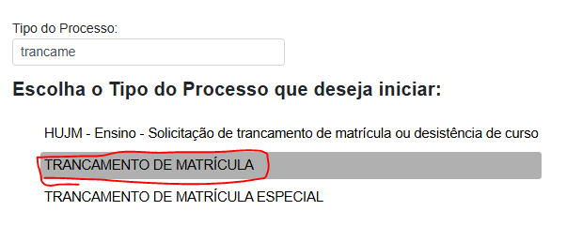

**CURSO: ICHS- PPG-ANTROPOLOGIA SOCIAL (MESTRADO/DOUTORADO)**

**Nome:**

**Matrícula:**

**Linha de Pesquisa:**

**Orientador (a):**

**Matriculado (a) nas seguintes disciplinas:**

**SEMESTRE: ____/____**

**1.**

**2.**

**3.**

**4.**

Eu, _________________, venho solicitar trancamento de matrícula na disciplina ______________ pelo período de _____/______/_____ a ____/_____/___ por motivos de ____________________________________________________________________________________________________________________________________________________________________________________________________________________________________________________________

Cuiabá-MT, de de .



**Assinatura do(a) Aluno(a) Assinatura do(a) Orientador(a)**